**Neural Networks and Deep Learning (1st course)**

Week 1 – Introduction to deep learning

김민경 (minkyeongk)

AI > 다양한 분야에 사용된다, 이력서에 쓸 수 있다

AI는 전기와 같은 존재, deep learning이 급속도로 발전

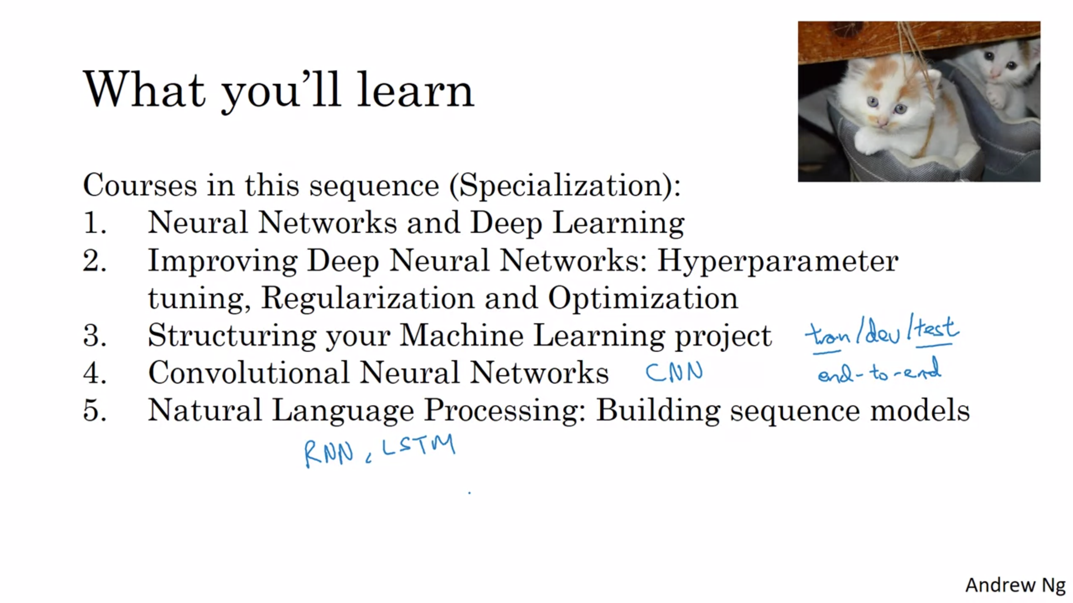

3. train, valid, test set 분배

4. CNN 이미지에 적용

5. RNN, LSTM > 자연어, speech, music과 같은 sequence data